贵阳职业技术学院 ( )

2016~ 2017 学年度第1学期考（查）试卷（B）卷

考试科目：《无线传感器网络原理》

14 级 物联网班 姓名___________ 学号___________

|  |  |  |  |  |  |
| --- | --- | --- | --- | --- | --- |
| **题号** | **一** | **二** | **三** | **四** | **总分** |
| **得分** |  |  |  |  |  |

**考试说明：**

1. **笔试，闭卷考试，考试时间90分钟；**
2. **单项选择题每题只有一个正确答案，多项选择题每题至少有一个正确答案**
3. 单项选择题（每题6分，共5题30分）
   1. 下列哪项**不是**无线近距离通信技术（ ）
      1. WiFi
      2. Bluetooth蓝牙
      3. ZigBee
      4. Ethernet以太网技术
   2. 无线传感器网络中的感知层通常对应TCP/IP层次模型中的哪一层（ ）
      1. 物理层 B.网络层 C.应用层 D.传输层
   3. 采用ZigBee协议的传感器网络其网络结构一般**不**包括（ ）
      1. 网状结构
      2. 总线结构
      3. 树型结构
      4. 星型结构
   4. ZigBee协议所采用的物理层和数据链路层协议标准是（ ）
4. 802.11a
5. 802.15.4
6. 802.11g
7. 802.15.1
   1. CC2530是哪个公司研制的开发芯片（ ）
      1. Freescale B.ARM C.TI D.NXP
8. 多项选择题（每题5分，共4题20分）
   1. 下列哪些技术是无线传感器网络的支撑技术？（ ）
      1. 无线通信技术
      2. 网络技术
      3. 传感器技术
      4. ZigBee技术
   2. 下列关于Z-Stack的说法中**不正确**的有（ ）
      1. Z-Stack是TI公司推出的一种ZigBee协议栈实现
      2. Z-Stack中提供了一种叫做OSAL的操作系统接口，方便用户编写应用程序调用Z-Stack提供的功能
      3. Z-Stack中能够支持的最大任务数是65536个
      4. Z-Stack中只需要知道网络端口号就可以和特定的任务进行通信
   3. TI公司提供的CC2530开发环境能够对ZigBee数据包进行抓包分析，这需要哪些软硬件的支持？（ ）
      1. 三个CC2530节点
      2. 仿真器（SmartRF04EB）
      3. IAR集成开发环境
      4. Texas Instruments Packet Sniffer
   4. 要想能够唯一确定ZigBee传感器网络中的一个节点，必须知道节点的：（ ）
      1. IEEE长地址
      2. 16位短地址（网络地址）
      3. PANID (网络编号)
9. 频段号
10. 填空题（第一题10分，共2题30分）
    1. 下图是MCS-51单片机的系统结构图，请指出图中标号部分的名称。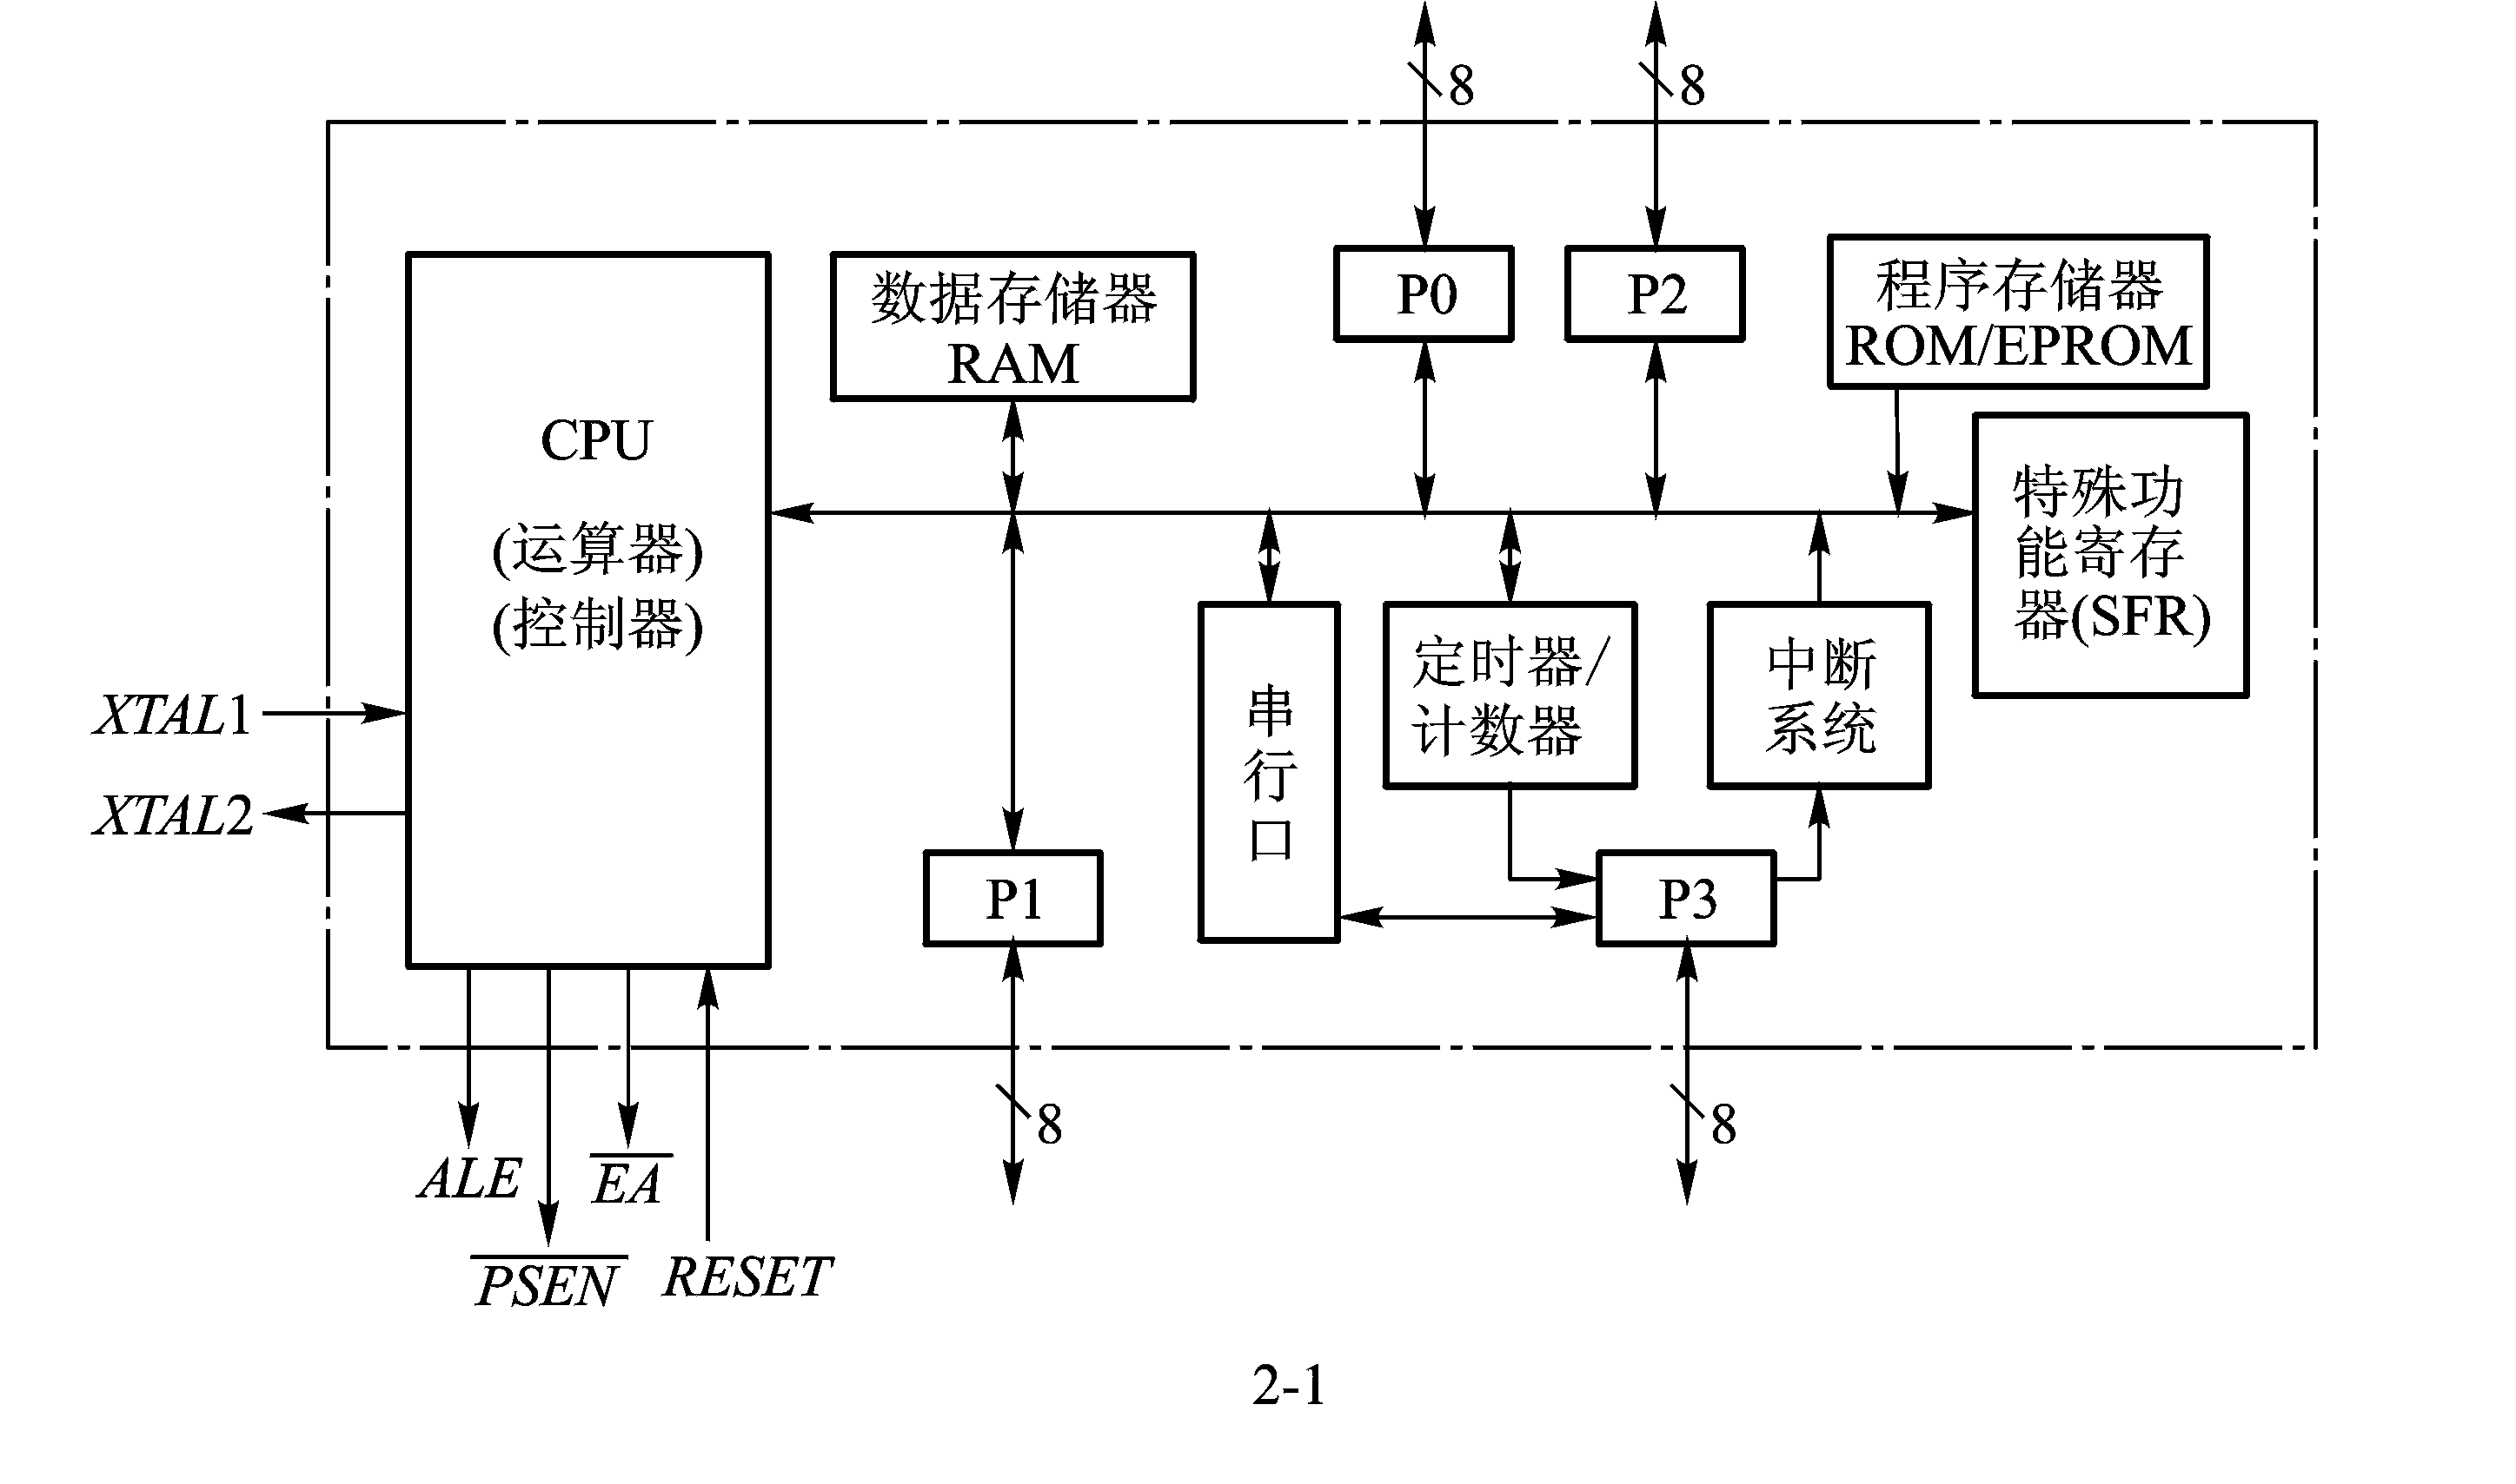

**③**

①___________ ②___________ ③__________ ④__________

**①**

**④**

**②**

* 1. 请根据下图和题目描述的单片机工作状态写出该状态下各寄存器中相应比特位的值(填0或者1)。

单片机当前的状态为：INT0与T0为高优先级，其余为低优先级；中断总允许打开；定时器1、串口中断禁止，其余中断打开；INT1有中断未决，其余中断源均无中断未决。

1. TCON各位：IE0:__，TF0:__, IE1:__, TF1:__
2. SCON各位：TI:__, RI:__
3. IE各位：EA:__, EX0:__, ET0:__, EX1:__, ET1:__, ES:__
4. IP各位：PX0:__, PT0:__, PX1:__,PT1:__, PS:__

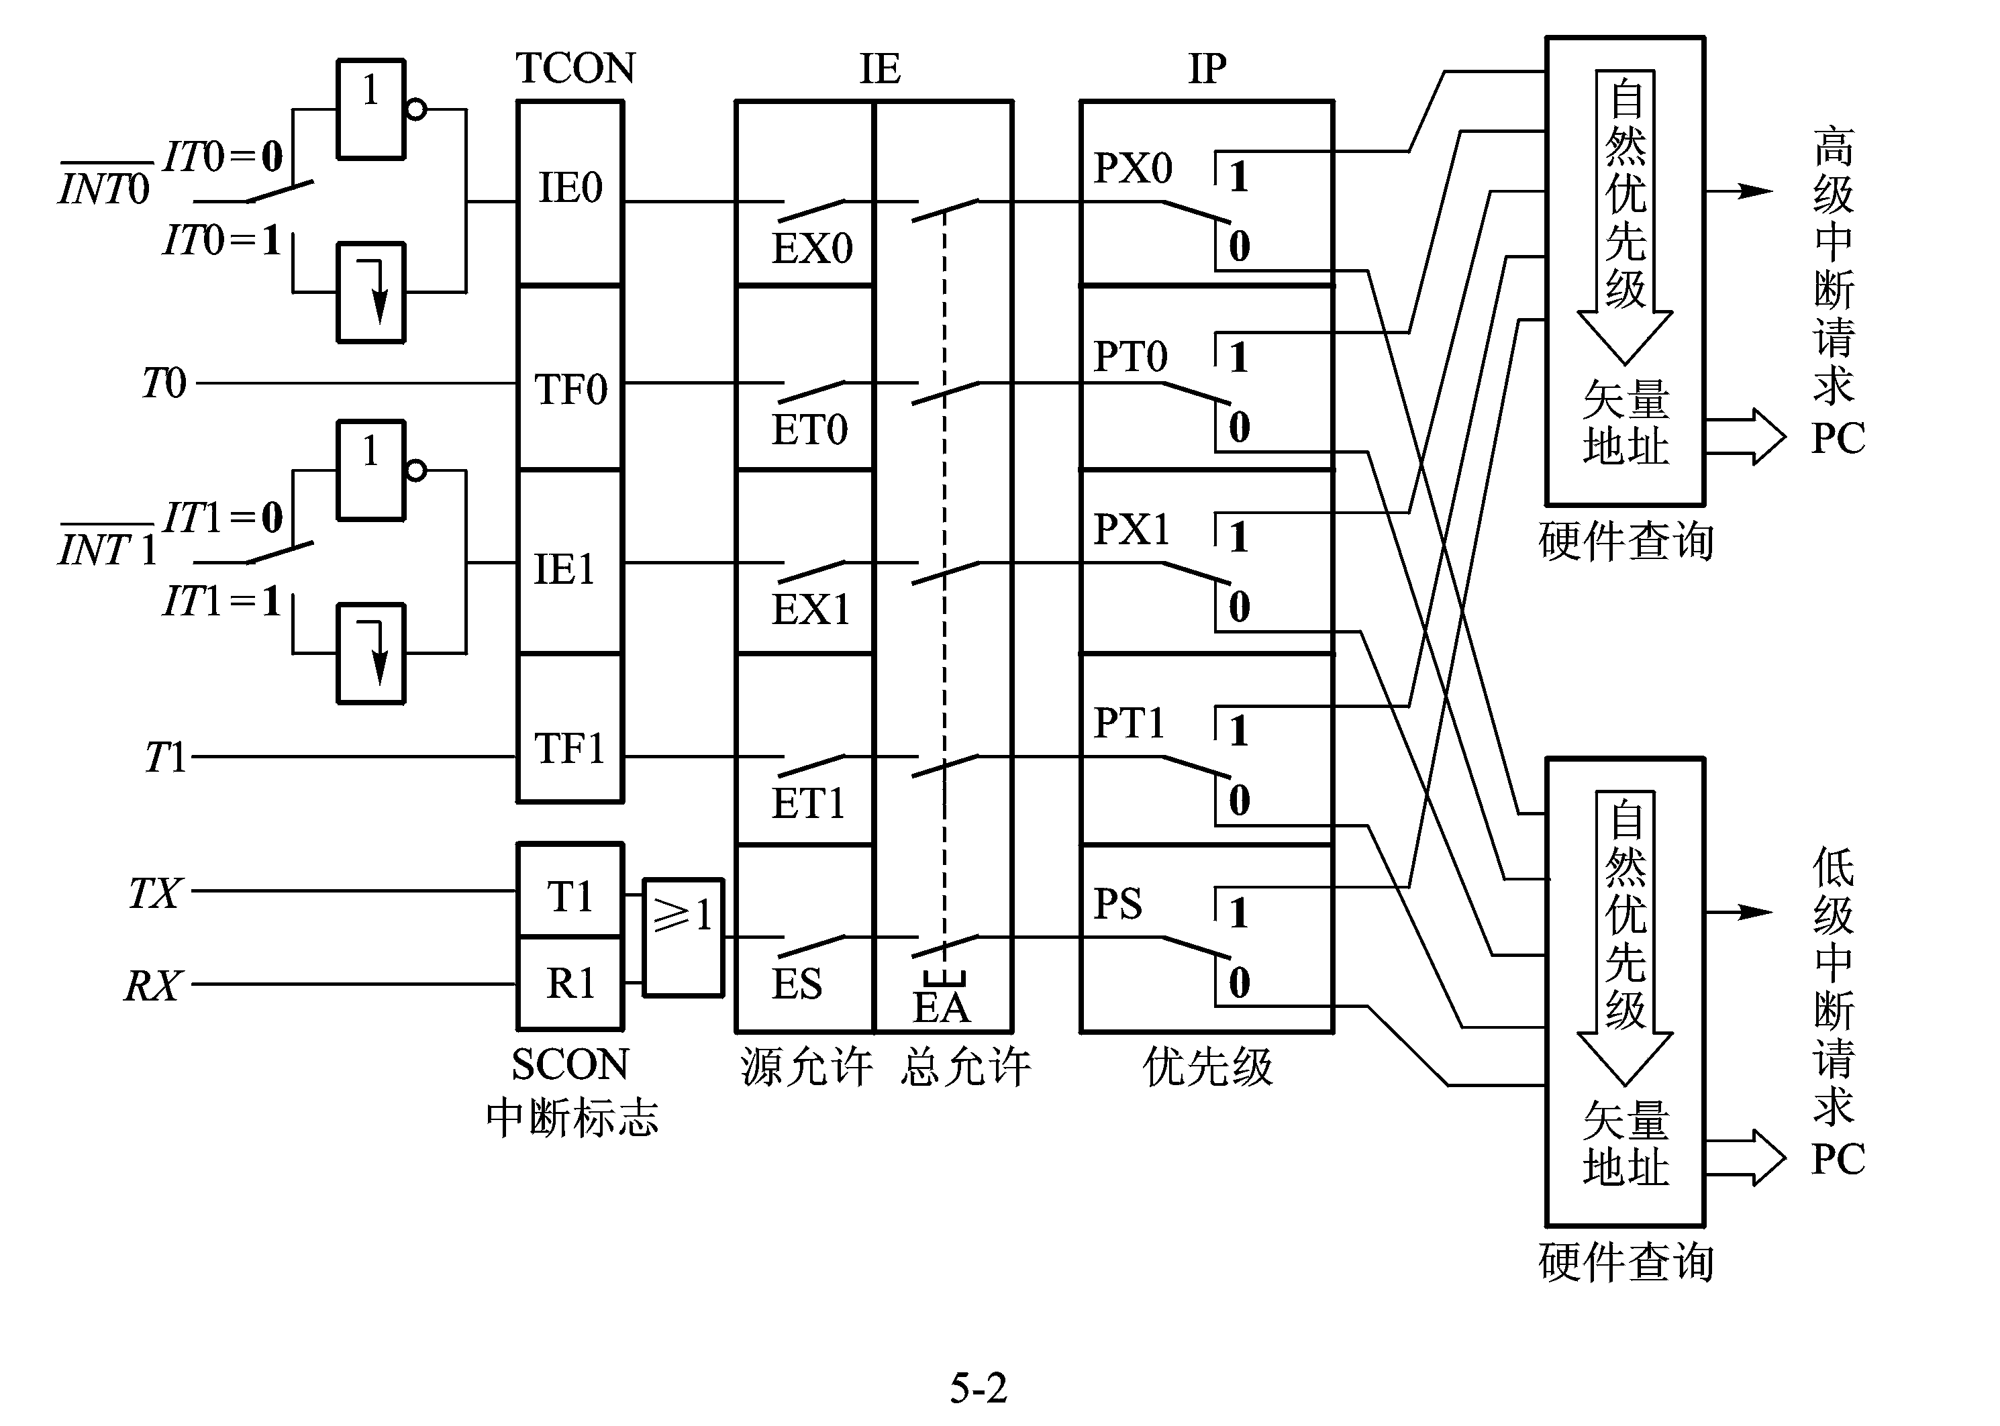

1. 简答题（每题20分，共1题）
   1. 单片机使用片内定时器T1作为串口波特率发生器，T1的溢出率为：

***T1溢出率 = $\frac{f_{osc}/12}{256-X}$***  ，其中fosc为单片机时钟频率，X为定时器初值。***串口波特率 = $\frac{2^{SMOD}}{32}×定时器T1溢出率$*** 。如果单片机串口采用方式1工作，定时器T1采用方式2工作，请计算：

1. SMOD=0,fosc=6MHz，初值X=FDH时,串口的波特率是多少？
2. SMOD=1,fosc=12MHz时，应该装入初值为多少，才能得到62.5K的波特率？